RECURSO DE REVISIÓN 788/2017

COMISIONADO PONENTE:
Paulina Sánchez PÉREZ DEL POZO

MATERIA:
ACCESO A LA INFORMACIÓN PÚBLICA

SUJETO OBLIGADO:
GOBIERNO DEL ESTADO DE SAN LUIS POTOSÍ POR CONDUCTO DE LA SECRETARÍA DE EDUCACIÓN Y OTROS.

San Luis Potosí, San Luis Potosí. Acuerdo del Pleno de la Comisión Estatal de Garantía de Acceso a la Información Pública, correspondiente a la sesión del 06 seis de febrero de 2018 dos mil dieciocho.

VISTOS, para resolver, los autos del recurso de revisión identificado al rubro; y

RESULTANDO:

PRIMERO. Solicitud de acceso a la información pública. Según consta el sello de recibido por parte de la UNIDAD DE TRANSPARENCIA de la SECRETARÍA DE EDUCACIÓN DEL GOBIERNO DEL ESTADO DE SAN LUIS POTOSÍ, el 09 nueve de octubre de 2017 dos mil diecisiete el solicitante de la información presentó un escrito dirigido al Secretario de Educación del Gobierno del Estado, en la que aquél solicitó la información siguiente:

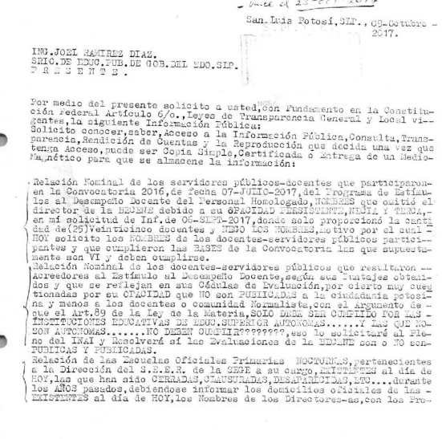
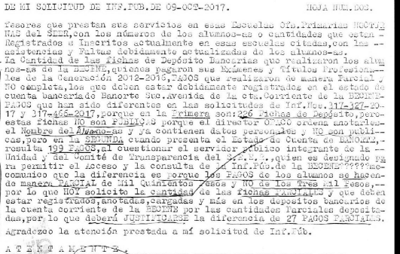

SEGUNDO. Respuesta a la solicitud de acceso a la información pública. El 24 veinticuatro de octubre de 2017 dos mil diecisiete, el Titular de la Unidad de Transparencia de la Secretaría de Educación de Gobierno del Estado, notificó al solicitante el oficio signado por el Subdirector de Educación Básica, en el que contiene parte de la respuesta a la solicitud de acceso a la información pública.

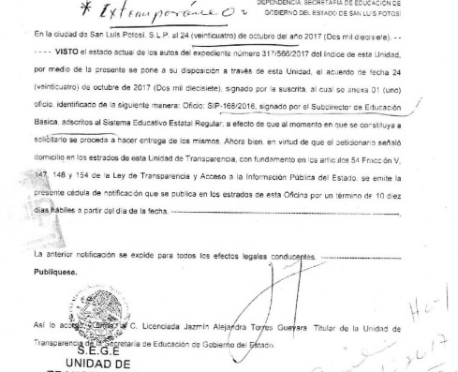

TERCERO. Interposición del recurso. El 09 nueve de noviembre de 2017 dos mil diecisiete el solicitante de la información presentó un escrito ante la Oficialía de Partes de esta Comisión Estatal de Garantía de Acceso a la Información Pública en donde interpuso el recurso de revisión en contra de la respuesta mencionada en el punto anterior.

CUARTO. Trámite del recurso de revisión ante esta Comisión Estatal de Garantía de Acceso a la Información Pública. Mediante auto de 10 diez de noviembre de 2017 dos mil diecisiete la presidencia de esta Comisión de Transparencia tuvo por recibido el recurso de revisión, por lo que, por razón de turno, tocó conocer a la ponencia de la Licenciada Paulina Sánchez Pérez del Pozo por lo que se le turnó dicho expediente para que procediera, previo su análisis, a su admisión o desechamiento según fuera el caso.

QUINTO. Auto de admisión y trámite. Por proveído del 13 trece de noviembre de 2017 dos mil diecisiete la Comisionado Ponente:

- Tuvo por recibido en tiempo y forma el medio de impugnación.
- Lo registró en el Libro de Gobierno el presente expediente como RR-788/2017-2.
- Tuvo como entes obligados al GOBIERNO DEL ESTADO DE SAN LUIS POTOSÍ, POR CONDUCTO DE LA SECRETARÍA DE EDUCACIÓN, A TRAVÉS DE SU SECRETARIO Y DEL TITULAR DE LA UNIDAD DE TRANSPARENCIA, ASÍ COMO DEL SISTEMA ESTATAL REGULAR, A TRAVÉS DE SU DIRECTORA GENERAL, DEL TITULAR DE LA UNIDAD DE TRANSPARENCIA DE LA JEFA DEL DEPARTAMENTO DE ESTADÍSTICA, DEL JEFE DEL DEPARTAMENTO DE EDUCACIÓN SUPERIOR, Y DEL SUBDIRECTOR DE EDUCACIÓN BÁSICA, AL IGUAL QUE DEL DIRECTOR GENERAL DE LA BENEMÉRITA Y CENTENARIA ESCUELA NORMAL DEL ESTADO.
- Tuvo al recurrente por ofrecidas las documentales que adjuntó en su recurso de revisión.
- Se le tuvo al recurrente por señalado domicilio para oír y recibir notificaciones.
- Se puso a disposición de las partes el expediente para que en un plazo máximo de 7 siete días manifestaran lo que a su derecho conviniera –ofrecer pruebas y alegar–.

Asimismo, en ese auto se expresó que el sujeto obligado debería informar a esta Comisión de Transparencia si la información que le fue solicitada:

- Se encontraba en sus archivos.
- Si estaba obligado a documentar esa información de acuerdo a sus facultades, competencias o funciones en el formato que el solicitante pidió –conforme a las características físicas de la información o del lugar en donde se encuentre y si la información se encuentra en una base de datos–.
- Se encuentra en una de las excepciones del derecho de acceso a la información.
- Si existe impedimento legal para su entrega –cuando se trate de información reservada o confidencial–.

Por lo tanto, el ponente apercibió a las autoridades de que en caso de ser omisas para manifestar lo que a su derecho conviniera respecto del presente recurso se aplicarían en su contra las medidas de apremio previstas en el artículo 190, fracción I, de la Ley de Transparencia y Acceso a la Información Pública del Estado.

Por otra parte, la ponente ordenó el traslado a las autoridades con la copia simple del recurso de revisión; se les requirió a éstas para remitieran copia certificada del nombramiento que los acreditara como tales; para que señalaran personas y domicilio para oír y recibir notificaciones en esta ciudad; que una vez, que sea decretado el cierre de instrucción no se atendería la información que fuese enviada.

SEXTO. Rendición de los informes de los sujetos obligados.

Por proveído de 29 veintinueve de noviembre de 2017 dos mil diecisiete la ponente del presente asunto:

- Tuvo por recibido los oficios firmados por los sujetos obligados.
- Les reconoció su personalidad.
- Les tuvo por rendido en tiempo y forma el informe solicitado.
- Por expresados los argumentos relacionados con el presente asunto.
- Por ofrecidas las pruebas quienes así lo hicieron.
- Por señalado persona y domicilio para oír y recibir notificaciones.

Respecto de la parte recurrente, se advirtió que no compareció a realizar las manifestaciones que a su derecho conviniera - ofrecer pruebas y alegar.

Finalmente, la ponente en cumplimiento a los acuerdos CEGAIP-198/2016 y 199/2016 S.E. del 14 catorce de julio de este año amplió el plazo para resolver el presente asunto y declaró cerrado el periodo de instrucción y procedió a elaborar el proyecto de resolución respectivo.

CONSIDERANDO

PRIMERO. Competencia. Esta Comisión Estatal de Garantía de Acceso a la Información Pública es competente para conocer del presente asunto de acuerdo con los artículos 6, párrafo cuarto, apartado A, fracción IV, de la Constitución Política de los Estados Unidos Mexicanos; 17, fracción III, párrafo tercero, de la Constitución Política del Estado Libre y Soberano de San Luis Potosí; 27, primer párrafo, 34, fracciones I y II, 35, fracción I, y 175 de la Ley de Transparencia y Acceso a la Información Pública de este Estado.

SEGUNDO. Procedencia. El presente recurso de revisión es procedente en términos del artículo 166 de la Ley de Transparencia y Acceso a la Información Pública del Estado ya que el recurrente se inconforma por la respuesta a su solicitud de acceso a la información pública.

TERCERO. Legitimación. El recurrente se encuentra legitimado para interponer el recurso de revisión, ya que fue él quien presentó la solicitud de acceso a la información pública y la respuesta recaída a ésta es precisamente a aquél a quien le pudiera deparar perjuicio dicha respuesta.

CUARTO. Oportunidad del recurso. La interposición del escrito inicial del recurso de revisión fue oportuna al presentarse dentro del plazo de quince días a que se refiere el artículo 166 de la Ley de Transparencia y Acceso a la Información Pública del Estado, como se expone a continuación:

- El 24 veinticuatro de octubre de 2017 dos mil diecisiete el solicitante de la información fue notificado de la respuesta a su solicitud.
- Por lo tanto, el plazo de los 15 quince días hábiles para interponer el recurso de revisión transcurrió del día 25 veinticinco de octubre al 16 dieciséis de noviembre de 2017 dos mil diecisiete.
- Se deben de descontar de dicho cómputo por ser inhábiles los días 28 veintiocho, 29 veintinueve de octubre, 02 dos, 03 tres, 04 cuatro, 05 cinco, 11 once y 12 doce de noviembre.
- Consecuentemente si el 09 nueve de noviembre del año próximo pasado el recurrente interpuso el citado medio de impugnación ante esta Comisión de Transparencia, resulta claro que es oportuna su presentación.

QUINTO. Certeza del acto reclamado. Son ciertos los actos reclamados atribuidos a los entes obligados, puesto que así lo reconocieron las autoridades mencionadas al momento de rendir su informe.

SEXTO. Causales de improcedencia. Las causales de improcedencia previstas en el artículo 179 de la Ley de Transparencia son de estudio oficioso y preferente a cualquier otra cuestión planteada, por lo tanto, al no haber causal de improcedencia invocada por las partes o advertida por este órgano colegiado, se analiza el fondo de la cuestión planteada.

SÉPTIMO. Estudio de los agravios.

7.1. Agravios.

El recurrente expresó como motivo de inconformidad los siguientes:
“…Clasificación de la información como confidencial, la entrega de información resultó incompleta, la entrega de la información no corresponde con lo solicitado…”
a)
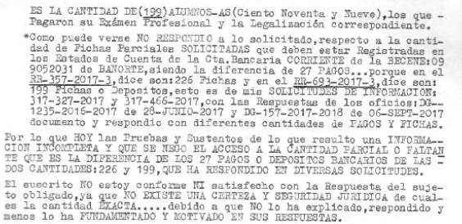

b)
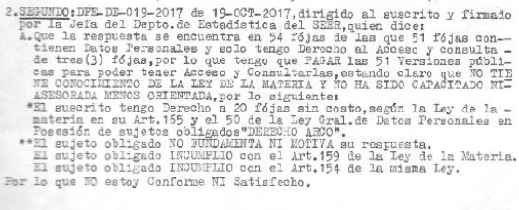
c)
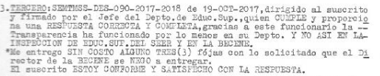

d)


7.1.1. Agravios infundados.

Es el identificado como inciso a).

Ahora, de la información que el recurrente solicitó y que le fue puesta a disposición a través del oficio DG-391/2016-2017 en donde el DIRECTOR DE LA BECENE dijo que la cantidad total de alumnos de la generación 2012-2016 de esta Institución de educación superior que pagaron su examen profesional, así como la legalización correspondiente fue de 199 ciento noventa y nueve alumnos, advirtiéndose de las pruebas remitidas por el solicitante el oficio DSA 291/2016-2017 un número total de 204 actas de examen profesional Generación 2012-2016, así como copia de un listado y/o relación de 5 extemporáneos que presentaron en julio 2016. Es decir, que en total eran 204.

De ahí que sea infundado el agravio, porque contrario a lo sostenido por el recurrente por lo siguiente:

Por lo que respecta a los pagos de los alumnos de la generación 2012-2016 se mencionaron 199 ciento noventa y nueve alumnos.

Así, la información no es incompleta porque mientras en su respuesta el DIRECTOR de la BECENE informó al solicitante sobre el total de los alumnos de la generación 2012-2016, el Responsable de la de la Unidad de Enlace de Transparencia y Acceso a la Información Pública puso a disposición la información que éste poseía, ya que incluso así lo dijo en su respuesta.

Así, contrario a lo sostenido por el recurrente la información, aunque no coincide en número de alumnos, ello no significa, que la información haya sido incompleta, sino por el contrario porque desde la respuesta a la solicitud de acceso a la información pública el DIRECTOR de la BECENE informó al solicitante sobre los pagos de los alumnos de la generación 2012-2016 y el Responsable de la de la Unidad de Enlace de Transparencia y Acceso a la Información Pública puso a disposición la información que éste poseía y, en virtud de lo anterior, ninguno negó la información, máxime que ambos servidores públicos especificaron de manera clara la cantidad de alumnos, es por ello que dicha respuesta y la puesta a disposición de las mismas sí generan certeza y, por ende el agravio es infundado.

Agravio fundado Respecto a lo alegado en el inciso b).

Cierto es que la ley de transparencia y Acceso a la Información Pública establece lo siguiente:

ARTÍCULO 165. En caso de existir costos para obtener la información, deberán cubrirse de manera previa a la entrega y no podrán ser superiores a la suma de:
[…]
La información deberá ser entregada sin costo, cuando implique la entrega de no más de veinte hojas simples. Las unidades de transparencia podrán exceptuar el pago de reproducción y envío atendiendo a las circunstancias socioeconómicas del solicitante.

Por lo tanto, al resultar extemporánea la respuesta resulta fundado.

7.1.2. Agravio inoperante.

Es el inciso c).

En éste, el recurrente adujo estar conforme y satisfecho con la respuesta, de ahí que al no tener mayores elementos dicha alegación es inoperante.

Agravio fundado Respecto a lo alegado en el inciso d).

Así, es esencialmente fundado el motivo de disenso alegado por el recurrente ya que efectivamente hay omisión de la autoridad de dar respuesta a su solicitud de acceso a la información pública dentro del plazo de los diez días a que se refiere el artículo 154 de la Ley de Transparencia, como se explica a continuación.

- El 09 nueve de octubre de 2017 dos mil diecisiete el solicitante de la información presentó su solicitud de acceso a la información pública ante el sujeto obligado.

- De conformidad con los artículos 148 y 154 de la Ley de Transparencia, el plazo para dar respuesta por parte del sujeto obligado era de diez días hábiles, contados a partir del día siguiente en que le fue presentada.

- Por lo tanto, el plazo de los diez días comenzó el día 10 diez de octubre y venció el día 23 de octubre del año próximo pasado, sin contar los días 14 catorce, 15 quince, 21 veintiuno y 22 veintidós por ser inhábiles.

Es decir, que la fecha límite con la que contaba la autoridad para dar respuesta a la solicitud de acceso a la información pública desde que le fue presentada ésta, vencía el día 23 veintitrés de octubre de 2017 dos mil diecisiete.

Lo anterior se afirma con las constancias que obran en el presente recurso, en donde se advierte que la respuesta fue hasta el 24 veinticuatro de octubre de 2017 dos mil diecisiete, esto es, un día después del plazo que tenía para dar respuesta a la solicitud, en otras palabras, está acreditado que hay omisión en dar respuesta que contenga la información solicitada.

Es por eso que esta Comisión de Transparencia aplica el principio de afirmativa ficta ya que no hubo respuesta a la solicitud de acceso a la información pública en tiempo, de ahí que se agravio haya resultado fundado por lo que los efectos de esta determinación, este órgano colegiado los precisará más adelante.

Principio de afirmativa ficta.

Dicho principio es una máxima del derecho de acceso a la información pública que consiste en que los solicitantes no permanezcan por tiempo indefinido en la incertidumbre del silencio de la autoridad de resolver su solicitud de acceso a la información pública en el plazo que le marcan los artículos 154 y 164 de la Ley de Transparencia y Acceso a la Información Pública del Estado, ya que estos preceptos tienen por objeto que los solicitantes no se vean afectados en su esfera jurídica ante la pasividad de la autoridad que legalmente debe de emitir una respuesta, de tal manera que no sea indefinida la conducta de abstención asumida por la autoridad.

7.1.3. Obligación por parte del ente obligado de dar respuesta dentro del plazo del artículo 154 de la Ley de Transparencia.

El artículo 154 de la ley ya mencionada, dispone que la respuesta a la solicitud deberá ser notificada al interesado en el menor tiempo posible, que no podrá exceder de diez días, contados a partir del día siguiente a la presentación de aquélla.

Y que sólo excepcionalmente, ese el plazo podrá ampliarse hasta por diez días más, siempre y cuando existan razones fundadas y motivadas, con la condicionante de que deberán ser aprobadas por el Comité de Transparencia, mediante la emisión de una resolución que deberá notificarse al solicitante, antes de su vencimiento.

7.1.4. Consecuencias de que la autoridad no de la respuesta en tiempo a la solicitud de acceso a la información pública.

De conformidad con los artículos 164 y 165, párrafo quinto, de la Ley de Transparencia, si la autoridad no demuestra que otorgó la información que le fue solicitada o dio la respuesta en tiempo –dentro del plazo de diez días– la consecuencia es que esta Comisión Estatal de Garantía de Acceso a la Información Pública aplicará el principio de afirmativa ficta en el sentido de obligar a la autoridad responsable a entregar la información de manera gratuita en un plazo máximo de diez días hábiles tal y como lo establece dicho precepto.

7.1.5. Excepciones a la aplicación del principio de afirmativa ficta.

Como toda regla, dicho principio admite excepciones, pues por más que la autoridad no demuestre que dio la información en tiempo y que por ende, se debe de aplicar el principio de afirmativa ficta, hay supuestos en lo que no procede éste y que es cuando:

a) La información es reservada.
b) La información es confidencial –está regla también admite excepciones, pues hay documentos en los que consta la información que permite eliminar las partes o secciones clasificadas –.
c) Cuando por disposiciones que rigen el actuar de la autoridad obligada no debe de crear, producir, generar, poseer, procesar, administrar, archivar o resguardar esa información.

7.2. Caso concreto.

Así pues, una vez expuesto lo anterior esta Comisión de Transparencia
al no dar respuesta a la solicitud de acceso a la información pública dentro del plazo referido en el artículo 154 de la Ley de Transparencia, en otras palabras, lo anterior equivale a una omisión de no dar respuesta a la solicitud de acceso a la información pública dentro del plazo para dar respuesta a la solicitud de acceso a la información pública y, por ende, esta Comisión de Transparencia aplica el principio de afirmativa ficta previsto en el artículo 164 de la legislación de la materia.

Consecuentemente, el efecto de esta resolución es que el sujeto obligado deberá de entregar la información de manera gratuita.

7.3. Sentido de la resolución.

En las condiciones anotadas y, al haber resultado fundado el agravio que hizo valer el recurrente, lo procedente es que esta Comisión Estatal de Garantía de Acceso a la Información Pública de conformidad con el artículo 164 de la Ley de Transparencia y Acceso a la Información Pública del Estado aplica el principio de afirmativa ficta y por lo tanto conmina a los sujetos obligados para que entreguen al solicitante la información sobre:

- La información señalada en el oficio sin número identificado SIP-168/2016 de 20 de octubre de 2017 dos mil diecisiete (visible a fojas 34 y 35 de autos).
- Así como lo señalado en el oficio DPE/DE/019/2017 DE 19 diecinueve de octubre de 2017 dos mil diecisiete (visible a fojas 27 y 28 de autos).

7.4 Precisiones de esta resolución.

De conformidad con la última parte del artículo 176 de la Ley de Transparencia está Comisión de Transparencia establece los siguientes términos para el cumplimiento de la resolución.

- En cuanto a lo ordenado, se reitera que la información debe de entregarse en la modalidad solicitada y, en caso de que el sujeto obligado no contenga la información en esa modalidad, entonces deberá de permitir la reproducción gratuita de toda la información. En el entendido de que en el último supuesto deberá de proporcionar lugar y horarios de atención al público, personas que lo atenderán, así como todos aquéllos elementos que permitan y faciliten la entrega gratuita de la información.
- El ente obligado deberá de cuidar en todo momento que la información que entregará no contenga datos personales o confidenciales, pues en caso de contener información con esos datos, deberá de elaborar la versión pública.
7.5. Plazo de diez días hábiles para el cumplimento de esta resolución.
Con fundamento en el artículo 175 de la Ley de Transparencia y Acceso a la Información Pública del Estado, este órgano colegiado le concede al sujeto obligado el plazo de diez días para la entrega de la información, plazo que es el que está Comisión de Transparencia considera que es suficiente, ya que es el máximo autorizado por el citado precepto.
7.6. Informe sobre el cumplimento a la resolución dentro del plazo de tres días hábiles.
De conformidad con el artículo 177, segundo párrafo, el sujeto obligado deberá de informar a esta Comisión de Transparencia el cumplimento a la presente resolución en un plazo que no deberá de exceder de tres días siguientes a los diez días que tiene para la entrega de la información en donde justificará con los documentos necesarios el cumplimento a lo aquí ordenado.
7.7. Medida de apremio en caso de incumplimiento a la resolución.
Esta Comisión Estatal de Garantía de Acceso a la Información Pública apercibe al sujeto obligado que, en caso de no acatar la presente resolución, se le impondrá la multa establecida en el artículo 190, fracción II, de la Ley de Transparencia, en virtud de que este órgano colegiado debe de garantizar el debido cumplimiento al derecho humano de acceso a la información pública.
RESOLUTIVOS

Por lo expuesto y fundado, SE RESUELVE:

ÚNICO. Esta Comisión Estatal de Garantía y Acceso a la Información Pública aplica la afirmativa ficta por los fundamentos y las razones desarrolladas en el considerando octavo de la presente resolución.

Notifíquese; por oficio a las autoridades y a la recurrente por el medio que designó.

Así, por unanimidad de votos lo resolvió la Comisión Estatal de Garantía de Acceso a la Información Pública, integrada por los Comisionados Licenciadas Paulina Sánchez Pérez del Pozo, Claudia Elizabeth Avalos Cedillo y Mtro. Alejandro Lafuente Torres, Presidente, siendo ponente la primera de los nombrados, quienes en unión de la Licenciada Rosa María Motilla García, Secretaria de Pleno que da fe, firman esta resolución.

COMISIONADO PRESIDENTE  MTRO. ALEJANDRO  LAFUENTE TORRES |  | COMISIONADA  LIC. PAULINA SÁNCHEZ  PÉREZ DEL POZO
COMISIONADA  LIC. CLAUDIA ELIZABETH  AVALOS CEDILLO |  |  | SECRETARIA DE PLENO  LIC. ROSA MARÍA MOTILLA GARCÍA
*ESTAS FIRMAS PERTENECEN A LA RESOLUCIÓN DE LA REVISIÓN 788/2017-2 QUE FUE INTERPUESTO CONTRA LA SECRETARÍA DE EDUCACION DE GOBIERNO DEL ESTADO Y OTRAS AUTORIDADES Y QUE FUE APROBADA EN LA SESIÓN ORDINARIA DEL 06 SEIS DE FEBRERO DE 2018 DOS MIL DIECIOCHO.

L/MEMH.

Visible a fojas 4 y 5 de autos.
ARTICULO 164. Si transcurridos diez días de presentada la solicitud de información, la unidad de transparencia no respondiere al interesado, se aplicará el principio de afirmativa ficta, y la autoridad estará obligada a entregar la información de manera gratuita, en un plazo máximo de diez días; salvo cuando se trate de información reservada o confidencial. ARTÍCULO 165. En caso de existir costos para obtener la información, deberán cubrirse de manera previa a la entrega y no podrán ser superiores a la suma de: I. El costo de los materiales utilizados en la reproducción de la información; II. El costo de envío, en su caso, y III. El pago de la certificación de los Documentos, cuando proceda.--- Tratándose de la reproducción en medios magnéticos, si el solicitante aporta el medio en el que será almacenada la información, la reproducción será totalmente gratuita.--- Los sujetos obligados llevarán a cabo la reproducción y/o envío de la información solicitada, previo pago de los derechos correspondientes.--- La información deberá ser entregada sin costo, cuando implique la entrega de no más de veinte hojas simples. Las unidades de transparencia podrán exceptuar el pago de reproducción y envío atendiendo a las circunstancias socioeconómicas del solicitante.--- Ante la falta de respuesta a una solicitud en el plazo previsto y en caso de que proceda el acceso, los costos de reproducción y envío correrán a cargo del sujeto obligado.--- Las cuotas de los derechos a que se refiere el artículo 62 de esta Ley, se publicarán en los sitios de Internet de los sujetos obligados. En su determinación se deberá considerar que los montos permitan o faciliten el ejercicio del derecho de acceso a la información, asimismo se establecerá la obligación de fijar una cuenta bancaria única y exclusivamente para que el solicitante realice el pago íntegro del costo de la información que solicitó.

